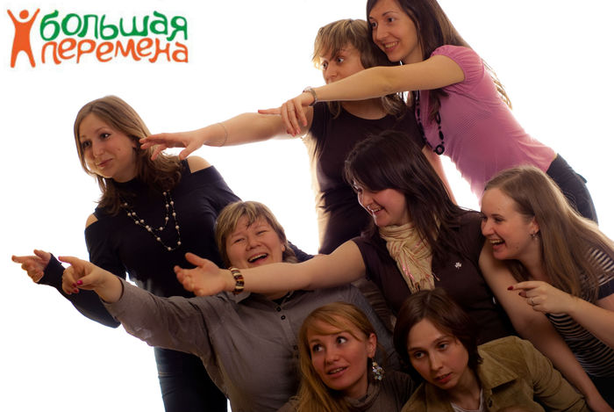

19 марта 2016 г. В филиале МАОУ Гагаринская СОШ - Новолоктинская СОШ проходило мероприятие «Большая перемена». 56 родителей, принявших участие в Форуме.
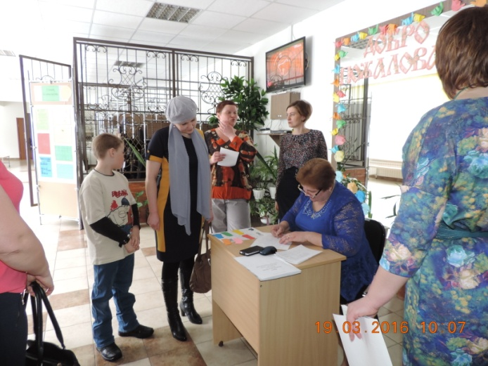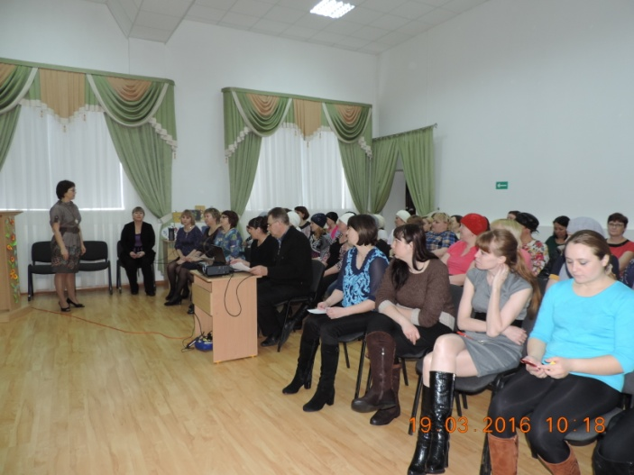
В рамках этого мероприятия работали следующие площадки:
1 блок. Внеурочная деятельность
- Французская техника плетения бисера. КТД.
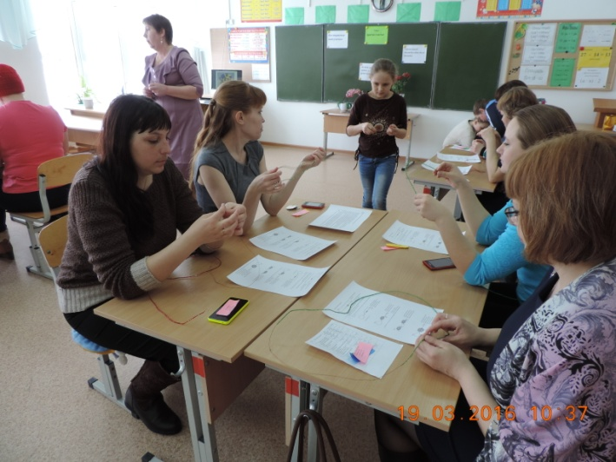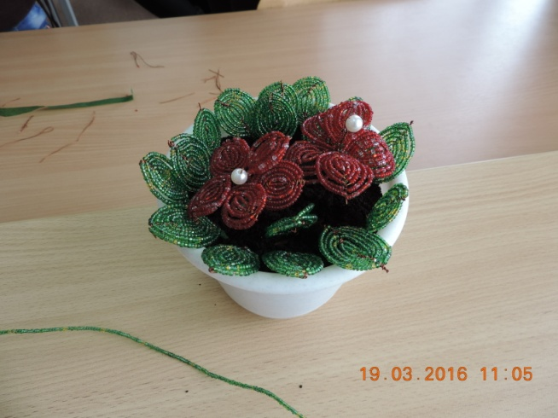
- Я умею читать. Мастер-класс.
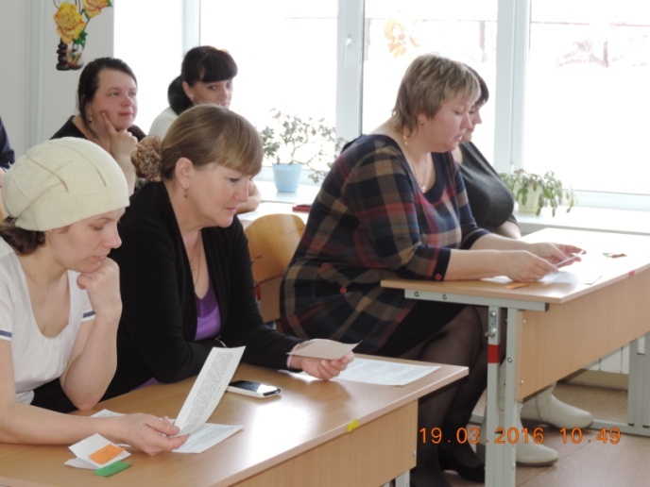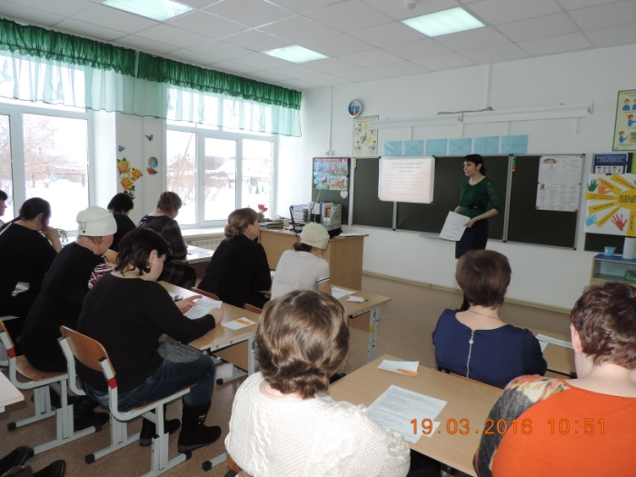

- Войны на шахматной доске. Игра.
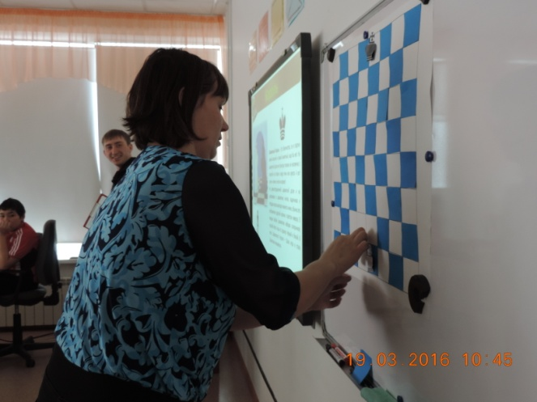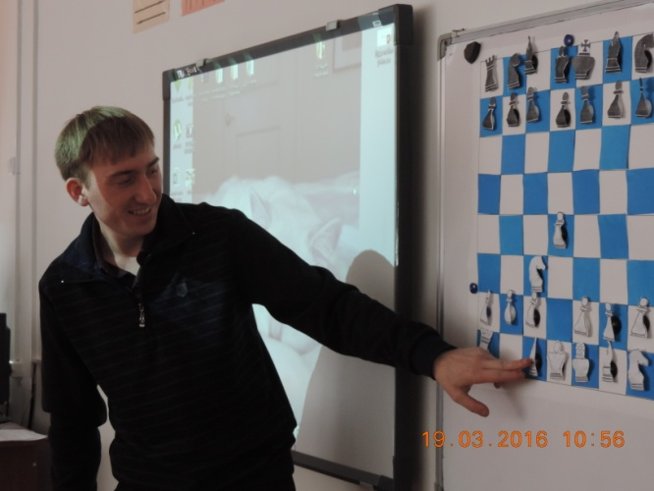
- Пластилинография. Мастер-класс.
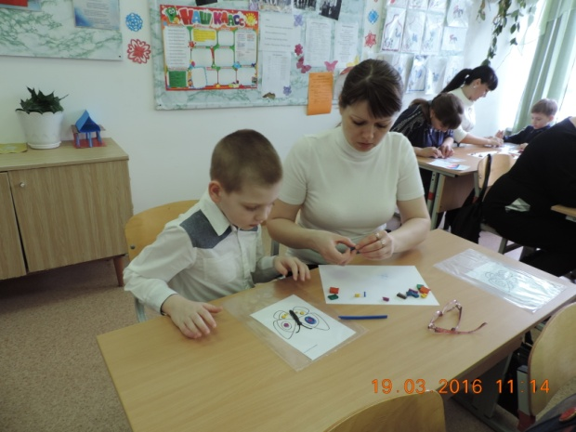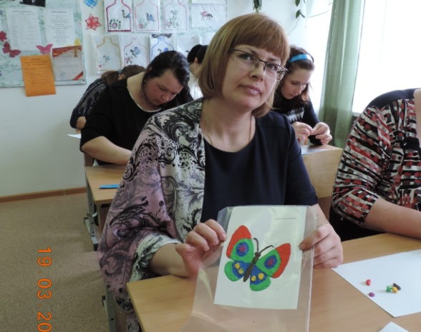
- Математический танграмм. Мастер-класс.
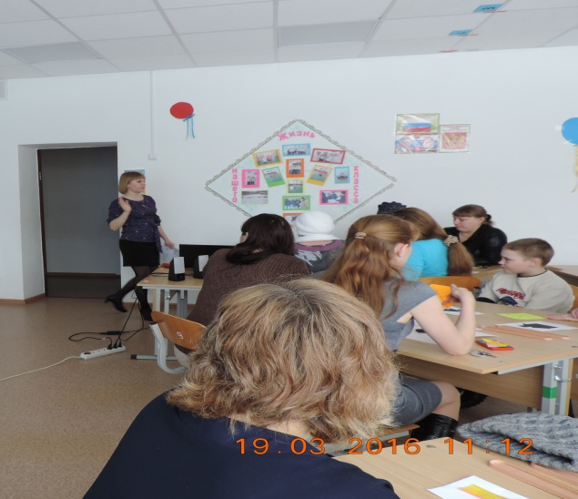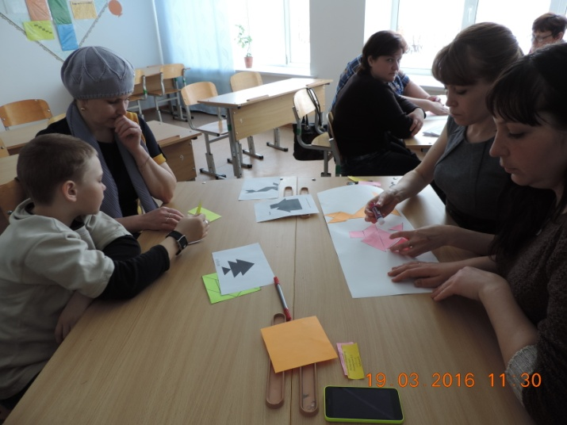
- Здоровым быть модно?! Открытое занятие по спортивному туризму
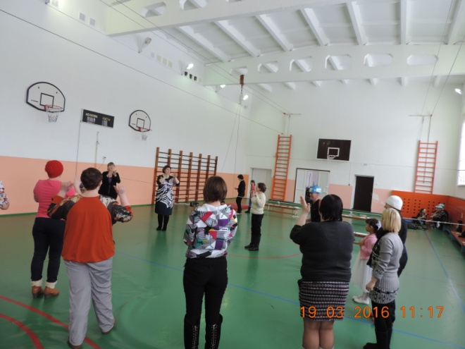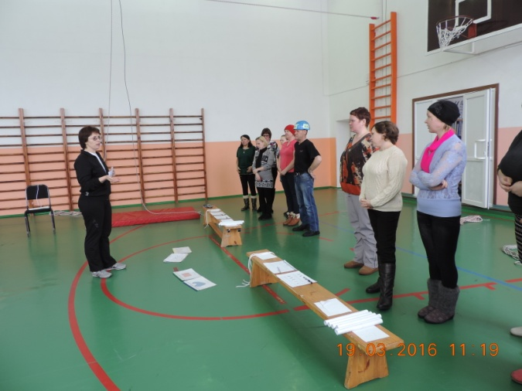

2 блок. Профориентация
- Как правильно выбрать профессию? Мастер-класс.
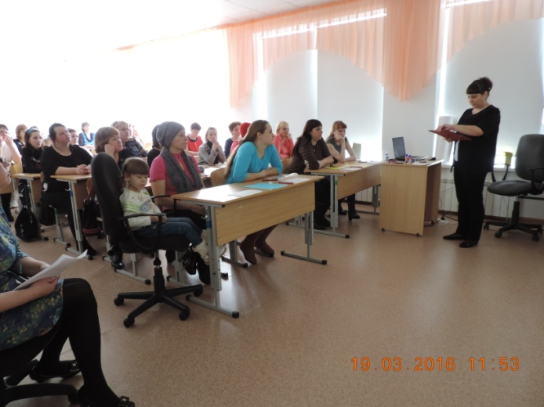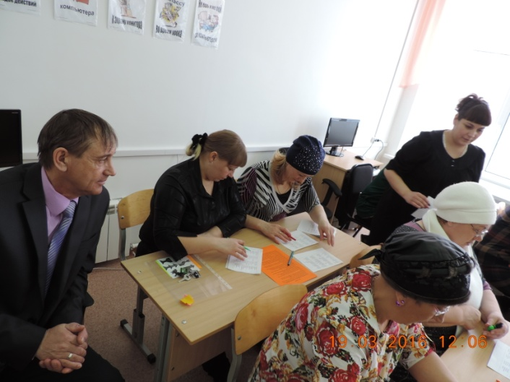
- Калейдоскоп профессий. Родительский всеобуч.
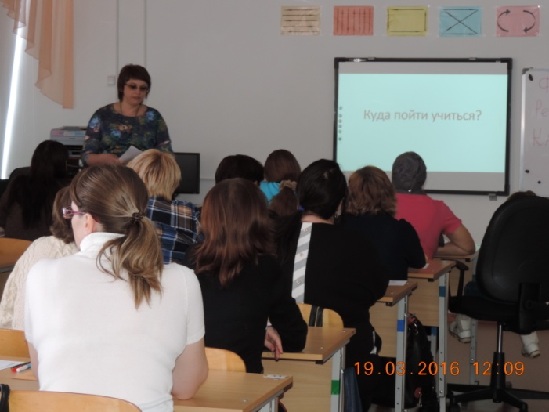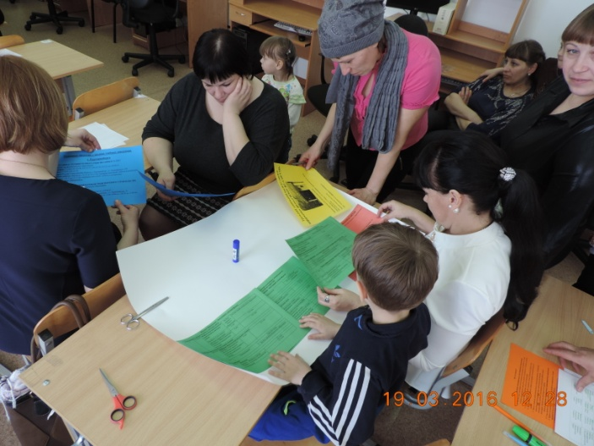
- «Миф или правда: сдал ЕГЭ по русскому языку и забыл.» Мастер-класс.
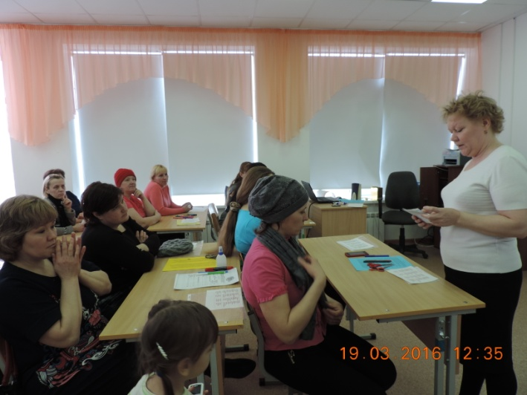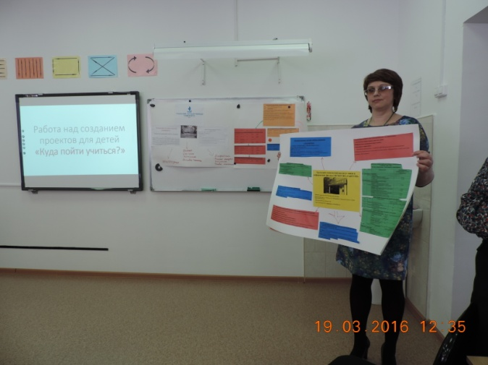
Результаты
- В результате обсуждения внеурочной деятельности родителям доведена информация о возможности менять выбор кружка в течении года, обозначен принцип модульности. Администрации предстоит разработать систему контроля движения обучающихся до 31.05.16
- Родительская общественность погружена в действующую систему внеурочной деятельности, через проведение внеурочных занятий на родителях.
- Перед родителями поставлена задача до 25.03.16 года внести свои предложения по организации внеурочной деятельности на 2016-2017год, исходя из их интересов и возможностей учебной организации.
- Проведен родительской всеобуч по профориентации обучающихся:
Освещены учебные заведения Тюменской области ,г. Омска, г. Тобольска( принцип территориальной близости). Проведен мастер-класс по нахождению нужной информации по учебному заведению или нахождению информации где обучают нужной профессии, а также показаны способы определения склонностей детей к определенным видам трудовой деятельности. Проведен мастер-класс по решению заданий из ЕГЭ и тренировки в WEB- тренажере на примере русского языка. Продемонстрирован уровень сложности заданий ЕГЭ, поставлен акцент на то, что большинство заданий доступны для всех обучающихся и при системной, заинтересованной подготовке со стороны учеников ЕГЭ сдается очень успешно. Показана необходимость овладения обучающимися коммуникативными навыками и знаниями русского языка за пределами школы с выходом на трудоустройство: при написании грамотного резюме и правильной беседе при приеме на работу.

После подведения итогов проделанной работы, для родителей был показан концерт, уходя домой, у родителей остались довольны проведенным мероприятием.
